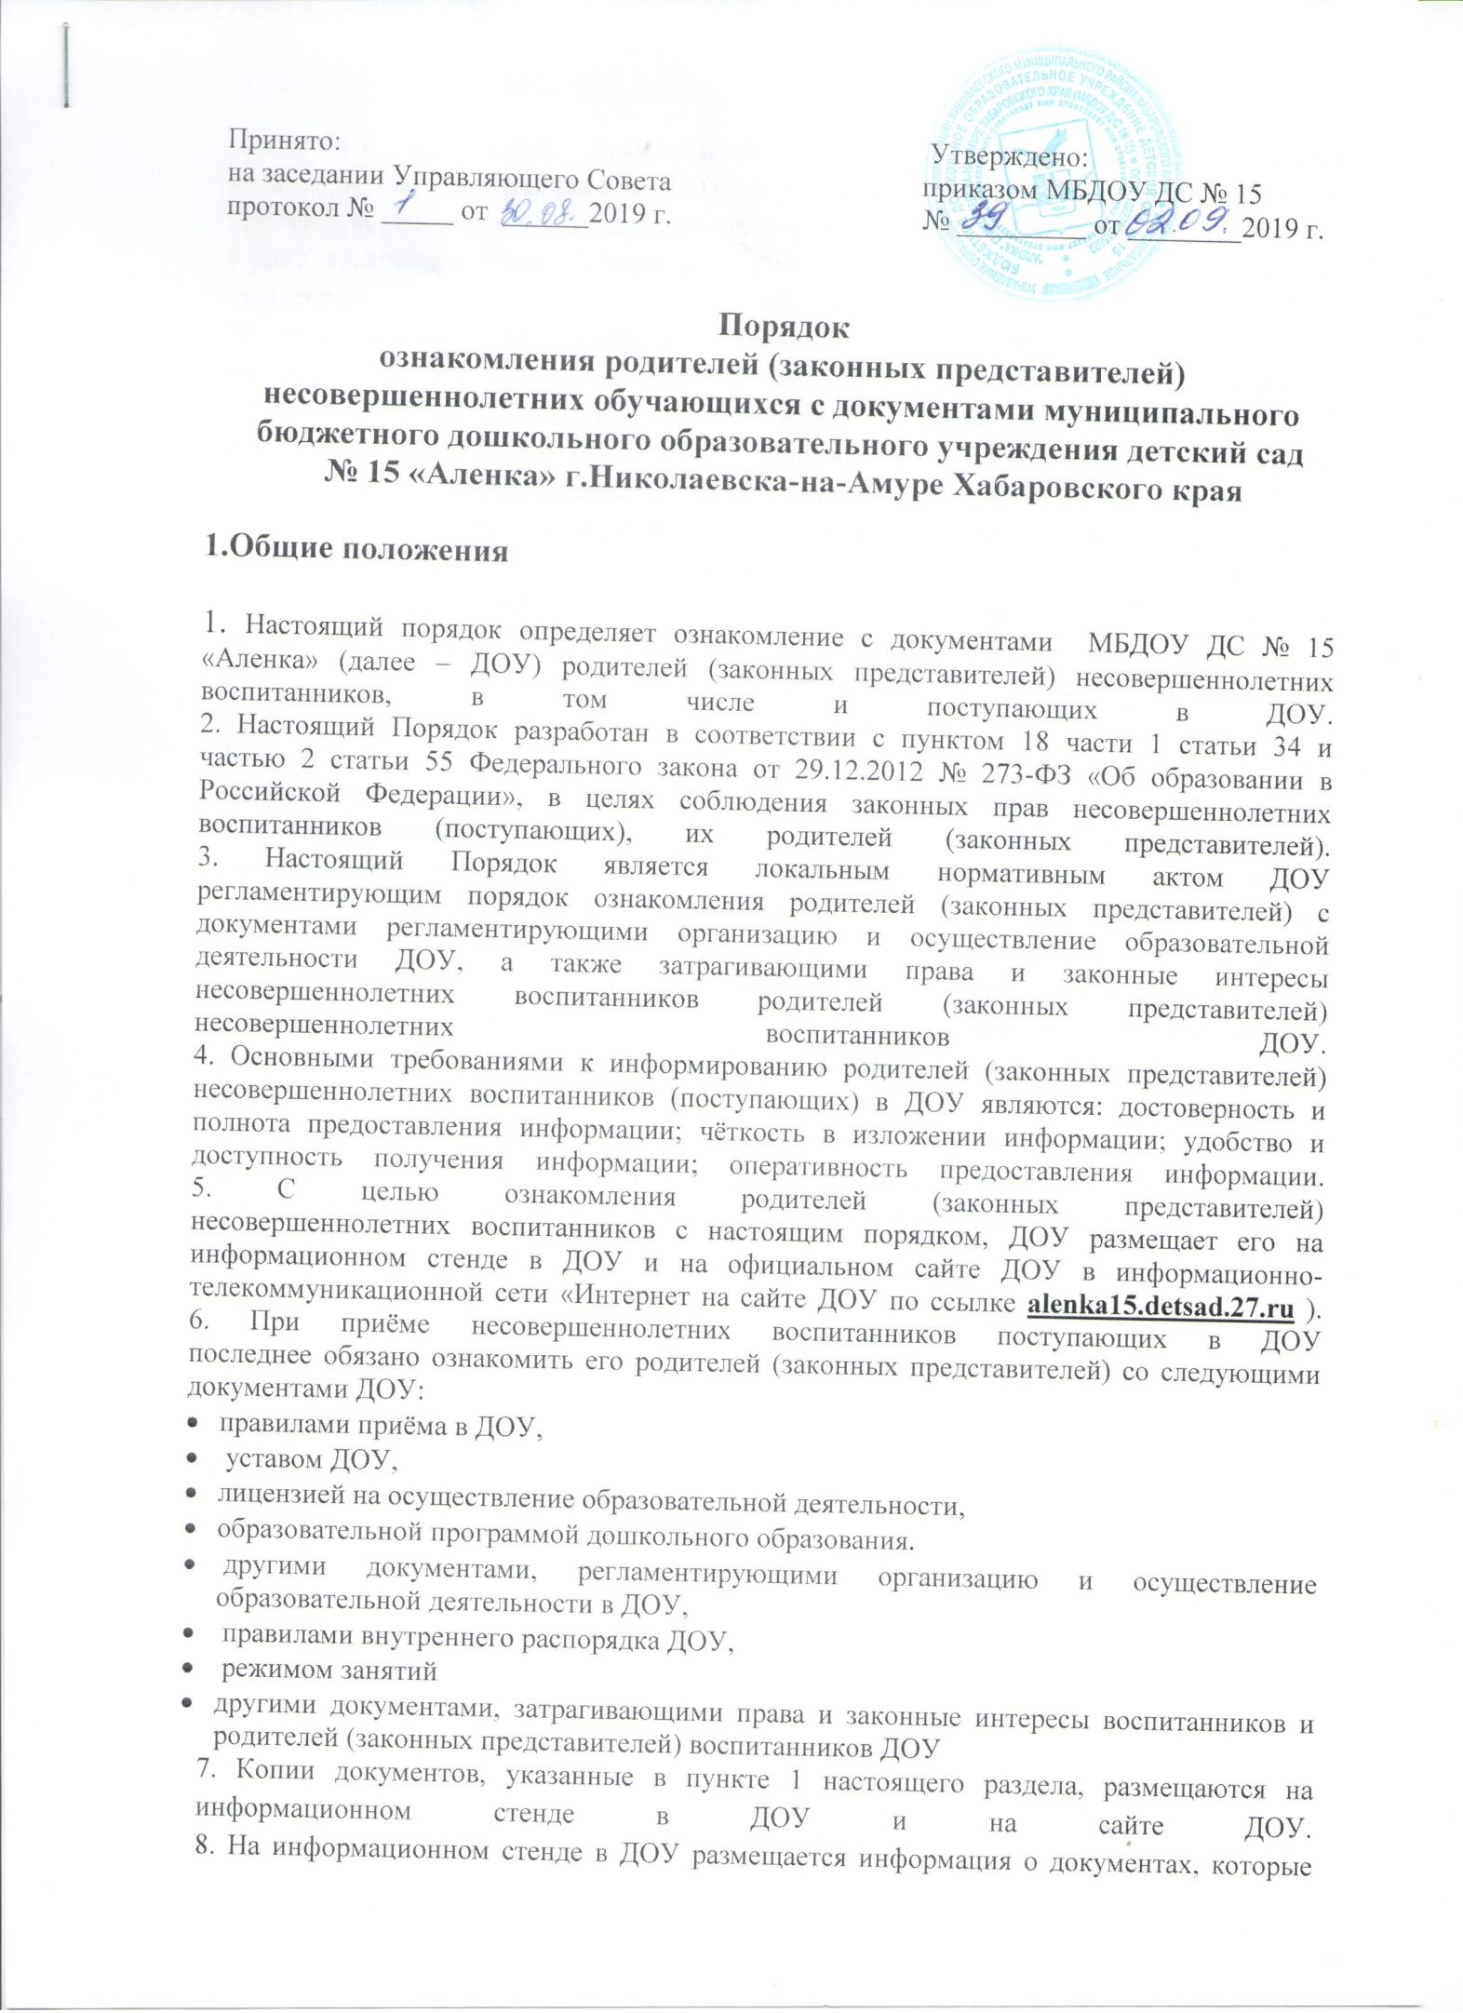

необходимо представить руководителю ДОУ для приёма несовершеннолетних воспитанников поступающих в ДОУ и о сроках приёма указанных документов.

9. Родители (законные представители) несовершеннолетних воспитанников поступающих в ДОУ знакомятся с документами в течение 3 (трёх) рабочих дней с момента подачи заявления на обучение в ДОУ.

10. Факт ознакомления родителей (законных представителей) несовершеннолетних воспитанников поступающих в ДОУ, в том числе через сайт ДОУ, с лицензией на осуществление образовательной деятельности, с уставом ДОУ, с образовательной программой дошкольного образования и другими документами, регламентирующими организацию и осуществление образовательной деятельности, права и обязанности воспитанника фиксируется в договоре об образовании и заверяется личной подписью родителей (законных представителей).

11. Подписью родителей (законных представителей) несовершеннолетних воспитанников поступающих в ДОУ, фиксируется также согласие на обработку своих персональных данных и персональных данных поступающего в порядке, установленном законодательством Российской Федерации.

12. Учреждение обязано знакомить родителей (законных представителей)

несовершеннолетних воспитанников и с распорядительными актами.

13. Виза ознакомления родителей (законных представителей) несовершеннолетних

воспитанников поступающих в ДОУ с распорядительным актом ДОУ о приёме поступающего на обучение в ДОУ оформляется непосредственно на самом документе.

14. В случае внесений изменений в локальные нормативные акты, затрагивающие права и законные интересы несовершеннолетних воспитанников, родители (законные представители) знакомятся с локальными нормативными актами в новой редакции в течение 10 (десяти) рабочих дней. Данные документы в новой редакции размещаются на сайте ДОУ в эти же сроки.

15. В случае, когда распорядительный акт имеет отношение к небольшому кругу родителей (законных представителей) несовершеннолетних воспитанников, целесообразно оформлять визы ознакомления непосредственно на самом документе.